Страхи у детей

Как возникают детские страхи?
Все маленькие дети чего-нибудь да боятся. Но очень многие родители даже не знают о страхах своего ребенка. Такая ситуация не только парадоксальна, но и опасна, потому что именно страх сплошь и рядом закладывается многими родителями в основу выработки послушания. Зачастую, совершенно не задумываясь о последствиях, мы вызываем страх, чтобы заставать ребенка сделать то, что считаем необходимым.
Ребенок не слушается (например, не убирает свои игрушки). К чему мы прибегаем в этой ситуации?
• Повышаем голос (вызывая страх громкими звуками и необычными интонациями).
• Приводим в пример себя: «Ведь мама и папа всегда убирают свои вещи» (пробуждая у ребенка страх оказаться недостойным своих идеальных родителей).
• Угрожаем лишениями, вызывая страх потери: «Придет Петя, я ему отдам твои игрушки, потому, что он хороший мальчик»; «Не разрешу смотреть мультфильм»; «Не пойдешь в зоопарк»; «Больше не буду тебе покупать никаких игрушек» и т.д.
• Пускаем в ход телесные наказания, вызывая страх боли и унижения.
• Запугиваем: «Запру в ванной и выключу свет»; «Выставлю на лестницу, уйду и не вернусь»; «Посажу тебя в мешок и выброшу на помойку»; «Не будешь слушаться — тебя заберут хулиганы и бандиты»; «От того, что ты меня не слушаешь, я заболею и умру». Такие угрозы формируют у ребенка страх темноты, одиночества, смерти, злых людей (хулиганов, бандитов и т.п.).
Таким образом, чтобы избавить ребенка от страхов, необходимо, прежде всего, критически оценить семейную ситуацию, проанализировать свое родительское поведение.
Нередко детские страхи вызываются конфликтами в семье. Причем, взрослые зачастую об этом не подозревают, так как дети могут внешне не показывать своего беспокойства. Но у него вдруг начинается тик, заикание, страх одиночества, темноты и т.д.
Кроме того, очень часто страхи появляются у детей, когда их чересчур опекают. Заботящиеся о безопасности малыша родители на каждом шагу дают ему предостережения, из которых он узнает, что мир вокруг него грозен и опасен: «Не бегай!»; «Не трогай!»; «Нельзя!»; «Туда не лезь!». А на вполне естественные вопросы ребенка «почему?» родители пытаются отделаться грубой шуткой, претендуя на оригинальность: «По кочану!» или отвечают предельно лаконично: «Нельзя и всё!», отсюда появляются яркие фантазии.
Главное, конечно, коренится не во внешних обстоятельствах, а в особенностях психики ребенка. Ранимые, чувствительные, впечатлительные дети чаще подвержены страхам. Особенно тяжело приходится мальчикам, поскольку от них, естественно, ожидают большей смелости, чем от девочек. Поэтому мальчик с хрупкой психикой оказывается зажатым в двойные тиски. Его мучает не только страх, но и стыд за свой страх. Родителям следует помнить, что они ни в коем случае не должны смеяться над боязливым ребенком. Ребенок замкнется в себе, перестанет доверять взрослым. Хорошо, когда родители (и в первую очередь, папы) рассказывают детям о своих детских страхах, — это вселяет в них уверенность. Ваш авторитет от этого не пошатнется, скорее наоборот, это вас сблизит.
Как же помочь маленькому трусишке?
Среди способов и приемов, направленных на преодоление детских страхов, в последние годы в нашу педагогику и психотерапию все более активно проникают игровые методы. В игровой, неформальной обстановке дошкольники и младшие школьники лучше усваивают не только знания, но и очень многие навыки и привычки, незаметно для себя начинают корректировать свое поведение и преодолевать психологические трудности. При проигрывании ситуаций страхов, которые тревожат ребенка, он освобождается от заблокированных негативных переживаний — в этом и состоит психотерапевтический эффект (механизм катарсиса). Очень полезно, чтобы в играх, направленных на преодоление детских страхов, реальность сочеталась с вымыслом, причем с упором на положительные модели поведения. Игра — это не пассивные одинокие мечтания, а активная совместная деятельность. Только не превращайте игру в унылую обязанность (не настаивайте на игре, если ребенок не хочет). Пусть ребенок с нетерпением ждет следующей игры. Поскольку страхи бывают самые разные, то, естественно, и тактика родительских действий тоже должна быть разной. Предлагайте ребенку различные варианты игр, в которых он будет «проигрывать» и преодолевать свои страхи. Более подробно вы можете ознакомиться с различными играми в книге А.И. Захарова: «Как помочь нашим детям избавиться от страха?». Пробуйте – и вы убедитесь, что игрой можно достичь гораздо большего, чем нравоучениями.

г. Ярцево
тел. 8(48143)72757

СОГБУ СРЦН «Радуга»

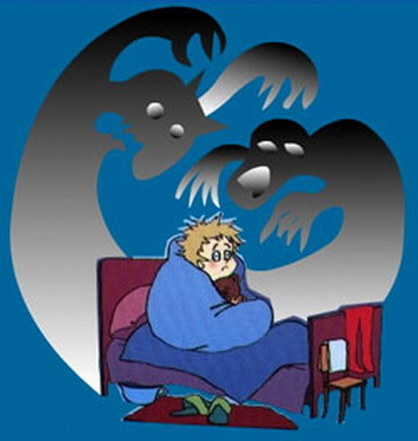

Консультация для родителей

«Детские страхи»

